Zadania dla klasy V

Szanowni Państwo! Drogi uczniu!
W bieżącym tygodniu (27.04.2020r. – 30.04.2020r.) porozmawiamy sobie o tym jak radzić sobie ze złością

Temat: „ Jak radzić sobie ze złością” /2 godz. lekcyjne/.

Pamiętaj, aby zasiadając do pracy skorzystać ze sprawdzonego przepisu
- dobry humor;
- kubek herbaty lub ulubionego soku;
- pozytywne nastawienie;
- spokój i rozluźnienie

Miłej pracy i zabawy
Powodzenia
Beata Tomczyk-Milczarek

Na początek obejrzyj proszę krótki filmik:
- https://www.youtube.com/watch?v=r6g3_z0r770

2. Teraz postaraj się odpowiedzieć na pytania:

- W wolnym czasie najbardziej lubię:……………………………………………………………………………………………………………………………………………………………………………………………….………………………………………………………………………………………………….
- Lubię, kiedy ludzie mówią mi…………………………………………………………………………………………………………………………………………………………………………………...……………….…………………………………………………………………………..
- Nie lubię kiedy ludzie mówią mi…………………………………………………………………………………………………………………………………………………………………………………...…………………………………………………………………………………………...
- Złości mnie kiedy ktoś…………………………………………………………………………………………………………………………………………………………………………………..…………………………………………………………………………………………..
- Do szału doprowadza mnie……………………………………………………………………………………...…………………………………………………………………………………………...…………………………………………………………………………………………..
- Kiedy się złoszczę to……………………………………………………………………………………………………………………………………………………………………………………...…………………………………………………………………………………………..
- Kiedy się złoszczę pomaga mi………………………………………………………………………………………...…………………………………………………………………………………………...…………………………………………………………………………………………...
- O swoich uczuciach najchętniej rozmawiam z………………………………………………………………………………………………………………………………………………………………………………………………………………………………………………………………………………
- Najtrudniej zachować mi spokój gdy…………………………………………………………………………………………………………………………………………………………………………………...…………………………………………………………………………………………...

3. Wydrukuj sobie sylwetę człowieka, jeśli nie masz drukarki to narysuj na kartonie.

- 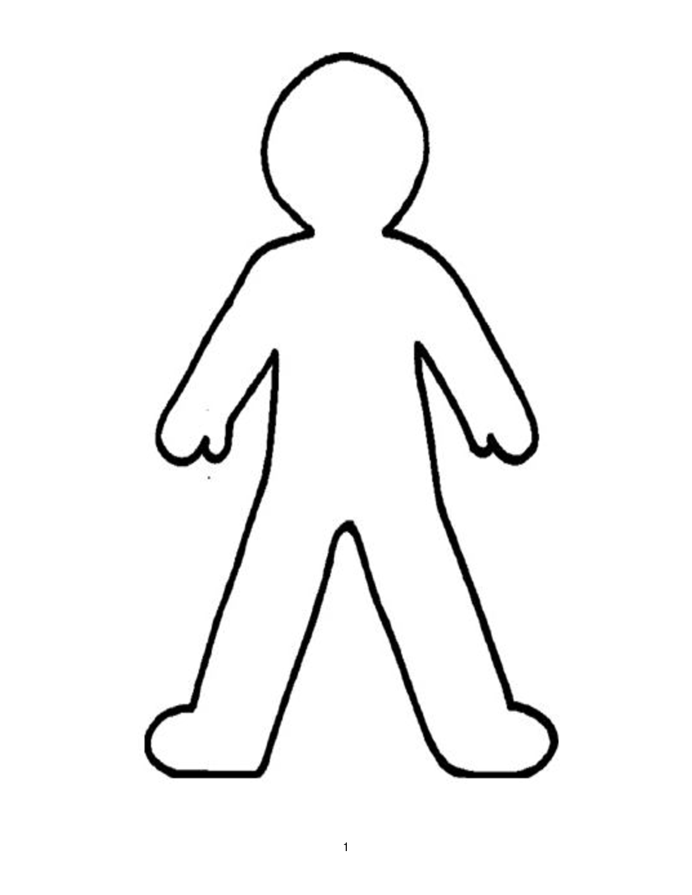

Twoim zadaniem jest zaznaczenie obszarów na ciele człowieka, w których może pojawić się złość. Kolorem czerwonym zaznacz miejsca gdzie złość odczuwać można fizycznie np. rumieńce, a na niebiesko zapisz myśli które towarzyszą złości.

Dopasuj teraz zdania, które uzupełniałeś w zadaniu 2 do skali na termometrze, masz tutaj także przykłady radzenia sobie ze złością, a jakie są Twoje najlepsze sposoby rozładowane złości?

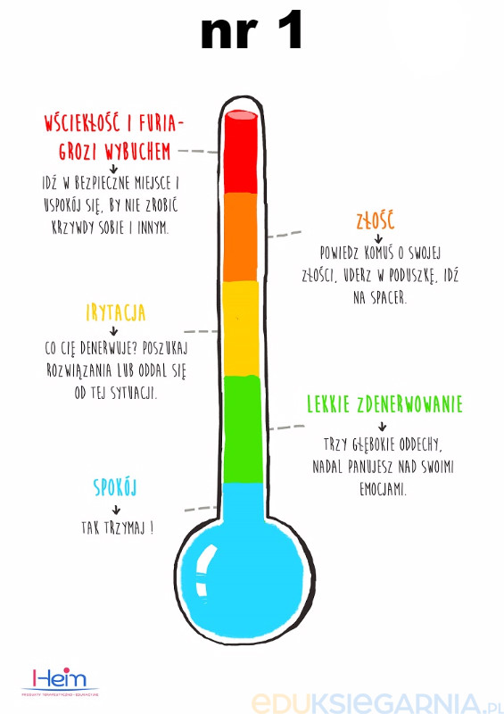
Pamiętaj gdy czujemy lekkie zdenerwowanie to możemy:
- z kimś porozmawiać;
- zrobić kilka oddechów;
- zastanowić się co może być przyczyną;
- napić się herbaty, dobrego soku.

Kiedy jednak złość jest duża i trudno ja opanować to można ja wyładować np. tupiąc, skacząc, bijąc w poduszkę. Działaj wtedy gdy odczuwasz lekka złość- jest ona łatwiejsza do skontrolowania.

Pozdrawiam Cię serdecznie

